新 书 推 荐
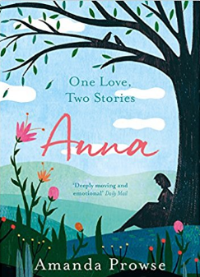
中文书名：《安娜:一段爱情，两个故事》
英文书名：Anna: One Love, Two Stories
作 者：Amanda Prowse
出 版 社：Head of Zeus
代理公司：ANA
页 数： 368页
出版时间：2018年3月
代理地区：中国大陆、台湾
审读资料：电子稿
类 型：小说

内容简介：

这是畅销书作家阿曼达·普劳斯一段令人难忘的浪漫故事，它令人心碎但又振奋人心，它讲述的是两个截然不同的人坠入爱河的故事。
每个爱情故事都有两面。这是安娜的故事。
安娜·科尔出身贫寒，但母亲的爱让她每天都感到很富有。直到她的母亲去世了，安娜被送到了福利院。在十几岁的时候，安娜就发誓，总有一天，她会有自己的孩子，并拥有她一直渴望的幸福、喧闹的家庭生活。
然后，有一天，安娜在电梯里遇见了西奥·蒙特马利。西奥有一双友善的眼睛，但却被他悲伤的过去所覆盖。他的家庭很富裕，但他的童年却充满了忽视。西奥无法想象把一个孩子带进这个残酷的世界，但他确实想要一个灵魂伴侣。一个无条件地爱他，一个可以和他分享家庭财富的人。
西奥和安娜是两个被破坏的灵魂，来自两个不同的世界。他们对彼此的爱是否足以让他们忘却过去的痛苦?又或者安娜和西奥会让彼此心碎吗?

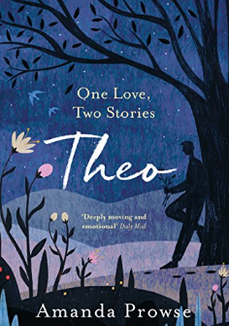
中文书名：《西奥：一段爱情，两个故事》
英文书名：Theo: One Love, Two Stories
作 者：Amanda Prowse
出 版 社：Head of Zeus
代理公司：ANA
页 数： 368页
出版时间：2018年4月
代理地区：中国大陆、台湾
审读资料：电子稿
类 型：小说

内容简介：

每个爱情故事都有两面。这是西奥的故事。
西奥·蒙哥马利在一个富裕的家庭中长大，他可以随意买他的玩具和小玩意儿。但他的童年却充满了忽视，在学校里也常常被欺负。现在他是一个成年人了，他渴望找到一个灵魂伴侣。一个了解他的人，一个无条件地爱他的人。
然后，有一天，西奥在电梯里遇到了安娜·科尔。安娜在福利院长大，一直想要创造她从未有过的喧闹的家庭生活。她把爱和笑声带入了西奥的生活。但是她想要一个孩子，而西奥却无法想象把一个孩子带进这个残酷的世界……
西奥和安娜是两个被破坏的灵魂，来自两个不同的世界。他们对彼此的爱是否足以让他们忘却过去的痛苦?又或者安娜和西奥会让彼此心碎吗?

作者简介：
阿曼达·普劳斯（Amanda Prowse）著有几部小说，包括畅销榜第一的What Have I Done?, Perfect Daughter 和 My Husband's Wife。她的书已经在世界各地售出了数百万册，并出版了几十种语言。
有评论家将她描述为“家庭剧女王”，阿曼达书中的角色和故事往往揭示了现实的生活。
阿曼达和她的丈夫和两个儿子住在布里斯托尔。她的许多推特粉丝都知道，她几乎从不关机，但当她这样做的时候，她就可以在她最喜欢的扶手椅上喝茶，为她的下一本书写下一些想法。

媒体评价：

“看书的时候在手边要放一盒纸巾…，我喜欢她的书。”
----《每日邮报》（ Daily Mail）

“我喜欢这两本书的原创技巧，因为它提供了同一段爱情故事的两个面。”
----《每日邮报》（ Daily Mail）
“第一本书是精彩的，第二本书是极好的，当第一本书和第二本书放一起时，便会把精彩放大几倍，这在很大程度上是出版决定将这两部小说一起推向世界的原因。这是对出版社的一种证明，是作者才华的体现，也是读者的一种阅读享受。”
---- Nudge Book
“这是一种痛苦兼振奋的感觉，你永远不会忘记，所以最好是带着一盒纸巾来读。”
----《星期日邮报》（Sunday Post）

谢谢您的阅读！
请将反馈信息发至：夏蕊（Susan Xia）
安德鲁·纳伯格联合国际有限公司北京代表处
北京市海淀区中关村大街甲59号中国人民大学文化大厦1705室
邮编：100872
电话：010-82504406
传真：010-82504200
Email：susan@nurnberg.com.cn
网址：http://www.nurnberg.com.cn
微博：http://weibo.com/nurnberg
豆瓣小站：http://site.douban.com/110577/

